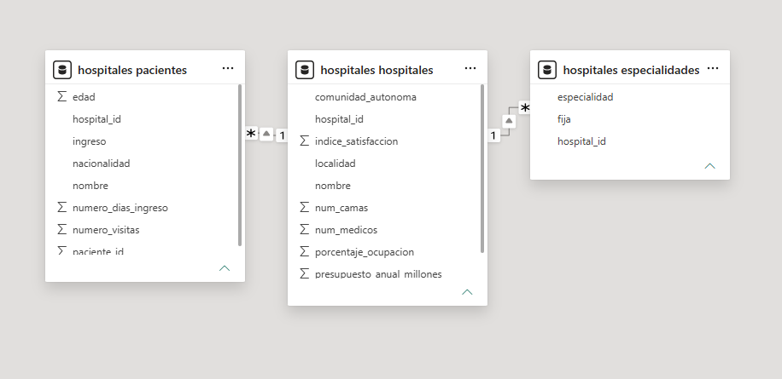
La BBDD Hospitales tiene 3 tablas relacionadas: hospitales; especialidades; pacientes. El tipo de relación que las une es de 1:N (uno a muchos). Se trata de un modelo estrella. La tabla central es la tabla hospitales, y partir del campo “hospital_id”, se conecta a especialidades y a pacientes.
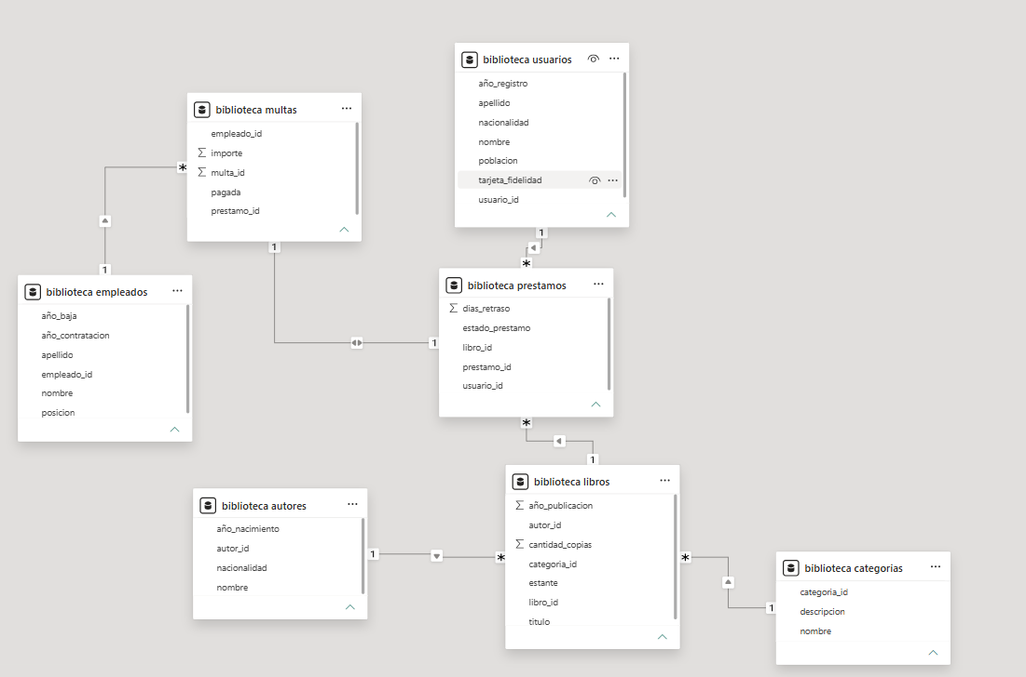
La BBDD Biblioteca tiene 7 tablas: empleados; multas; prestamos; usuarios; autores; libros; categorías. El tipo de relación es de copo de estrella. Las relaciones que se encuentran son:
1:1 : multas-prestamos
1:N : empleados-multas; usuarios-prestamos; libros-prestamos; categorías-libros; autores-libros.
Existe la tabla prestamos, donde a partir de ella salen las demás. Las tablas multas y libros funcionan de conexión intermedia (como se segundo grado) a empleados, autores y categoría.

